OC coraz droższe. Raty sposobem na podwyżki?
Kierowcy już odczuwają wzrosty składek obowiązkowego OC. Sprawdzamy, czy osoby z niedoborem pieniędzy dużo dopłacą za zakup na raty coraz droższego ubezpieczenia.

Niedawne wzrosty cen OC osiągnęły już taki poziom, że zaczęli je odczuwać rodzimi kierowcy. Wiele osób wykupujących obecnie ochronę na kolejne 12 miesięcy, musi zapłacić ubezpieczycielowi o wiele więcej niż przed rokiem. Niestety, aktualna sytuacja finansowa dużej części gospodarstw domowych jest gorsza niż jeszcze trzy - cztery kwartały wcześniej. W konsekwencji wzrosło zainteresowanie zakupem obowiązkowych ubezpieczeń OC na raty. Eksperci porównywarki ubezpieczeniowej Ubea.pl wyjaśniają, czy takie rozwiązanie wiąże się z dużym wzrostem kosztów dla kierowcy.
Warto wziąć pod uwagę sytuację typowego kierowcy
Analitycy porównywarki ubezpieczeniowej Ubea.pl postanowili sprawdzić politykę zakładów ubezpieczeń dotyczącą rat za OC na przykładzie posiadacza Forda Fiesty (2010 r.) z Krakowa. Na końcu tej analizy można znaleźć dokładne informacje oraz założenia dotyczące wspomnianego samochodu oraz jego właściciela. Przykładowy klient zakładu ubezpieczeń, któremu polisę zaproponowałyby firmy współpracujące z Ubea.pl, może pochwalić się dość dobrą historią ubezpieczeniową. Posiadacz Forda ostatnią szkodę spowodował bowiem cztery lata temu. „Modelowy kierowca ma podobne cechy, jak bardzo wiele osób szukających taniego OC przez Internet” - mówi Andrzej Prajsnar, ekspert porównywarki ubezpieczeniowej Ubea.pl.
Za dwie raty składki OC trzeba średnio dopłacić 22%
Poniższa tabela przedstawia informacje o poziomie składek OC, jakie ubezpieczyciele współpracujący z porównywarką Ubea.pl zaproponowaliby przykładowemu krakowianinowi na przełomie września oraz października 2022 r. Jeżeli chodzi o polisę ze składką płaconą jednorazowo, to jej koszt waha się od 823 zł do 1771 zł. Tak duża rozpiętość składki OC już od dawna nie jest czymś nadzwyczajnym. Warto też odnotować, że w przypadku rozbicia składki na dwie raty, średni koszt polisy OC wzrósłby o 22% (z 1285 zł do 1567 zł). „Co ważne, wszystkie analizowane firmy ubezpieczeniowe oferują płatność ceny OC w dwóch częściach przy zakupie z pośrednictwem Ubea.pl” - zauważa Paweł Kuczyński, prezes porównywarki ubezpieczeniowej Ubea.pl.
Polityka towarzystw ubezpieczeniowych jest jednak zróżnicowana, bo dopłata za rozbicie składki na dwie raty wynosi od 11% (Link4) do 30% (Generali/Proama). Trzeba też podkreślić, że tylko jeden analizowany zakład ubezpieczeń (Link4) proponuje płatność za OC w czterech ratach przy zakupie polisy z udziałem Ubea.pl. Koszt takiego wariantu wynoszący dodatkowe 43% składki sprawia jednak, że warto się dobrze nad nim zastanowić. Mniejsze roczne koszty powinien wygenerować np. mały kredyt gotówkowy zaciągnięty na zakup obowiązkowego OC. „Posiadacze karty kredytowej mogą natomiast skorzystać z tak zwanego okresu bezodsetkowego, który trwa na przykład 55 dni - 60 dni. W takim czasie można zwrócić bez odsetek środki pożyczone na opłacenie OC” - tłumaczy Andrzej Prajsnar, ekspert porównywarki ubezpieczeniowej Ubea.pl.
Polityka ubezpieczycieli nie zmieniła się przez 4 lata
Wielu czytelnikom koszt podzielenia składki OC na dwie raty wynoszący średnio 22% może wydawać się wysoki. Eksperci Ubea.pl zwracają jednak uwagę, że podobne wyniki były notowane cztery lata temu. Wtedy porównywarka Ubea.pl również sprawdzała, ile kosztuje podział ceny OC na dwie lub cztery płatności. Brak zmian dotyczących kosztów ratalnej płatności za OC jest godny uwagi i korzystny dla kierowców, bo obecnie mamy do czynienia z rekordową inflacją. Kłopoty finansowe gospodarstw domowych mogą dodatkowo pogłębić problem ubezpieczycieli z klientami płacącymi terminowo tylko pierwszą ratę za OC. Zakłady ubezpieczeniowe nie mogą wypowiedzieć ochrony takim właścicielom pojazdów. „Gdyby nierzetelnych klientów było mniej, to wszyscy kierowcy ponosiliby niższe koszty podziału składki OC na części” - zaznacza Paweł Kuczyński, prezes porównywarki ubezpieczeniowej Ubea.pl.
Zakup OC na raty to nie jedyne dobre rozwiązanie …
Analitycy Ubea.pl już wcześniej zwrócili uwagę, że ratalny zakup OC nie jest jedynym możliwym rozwiązaniem w obliczu problemów z opłaceniem kosztów obowiązkowej polisy. Oprócz wykorzystania kredytu lub pożyczki albo limitu na karcie kredytowej, warto rozważyć jeszcze inne rozwiązanie. Chodzi po prostu o skuteczne poszukanie najtańszego ubezpieczenia OC. Praktyka pokazuje bowiem, że dwukrotne lub trzykrotne różnice składki OC dla tego samego kierowcy nie należą do rzadkości. „Może się zatem okazać, że właściciel samochodu bez problemu i jednorazowo opłaci składkę OC u najtańszego ubezpieczyciela” - podsumowuje Andrzej Prajsnar, ekspert porównywarki ubezpieczeniowej Ubea.pl.

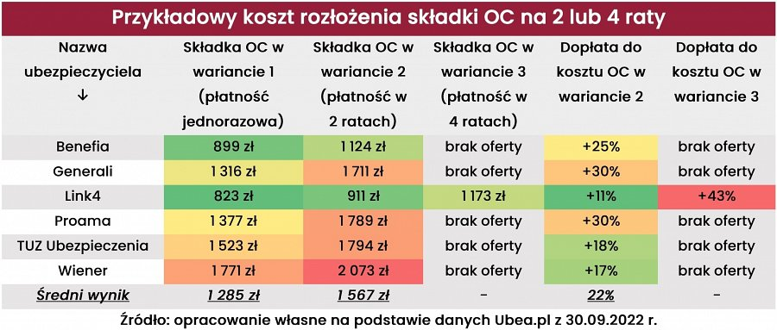
Założenia dotyczące przykładowego kierowcy i samochodu
Założenia dotyczące kierowcy: klient ubezpieczyciela ma 35 lat, jest on żonaty i wychowuje dwoje dzieci (w wieku 5 lat i 8 lat). Wykonywany zawód właściciela auta to rehabilitant medyczny. Ubezpieczający otrzymał prawo jazdy w czerwcu 2005 roku. Liczba wcześniej posiadanych przez niego polis OC to dziesięć. Historia szkód klienta ubezpieczyciela jest dość dobra. Spowodował on bowiem jedna szkodę cztery lata temu (w ostatnich dziesięciu latach). Miejsce zamieszkania ubezpieczającego to Kraków (kod pocztowy: 30-612).
Założenia dotyczące auta i zakupu polisy: ubezpieczany pojazd to srebrny Ford Fiesta 1.25 Silver X (Trend) EU5 z rocznika 2010 (82 KM/60 kW, 1242 cm³). Został on zakupiony przez obecnego właściciela w marcu 2017 roku. Data pierwszej rejestracji pojazdu przez pierwszego właściciela to natomiast październik 2010 roku (pojazd od nowości w Polsce). Aktualny przebieg auta wynosi 100 000 km, a spodziewany roczny przebieg - 9 000 km. Miejscem garażowania samochodu jest stanowisko parkingowe pod blokiem. Właściciel wykorzystuje Forda regularnie i tylko do celów prywatnych (mniej niż 1 miesiąc rocznie za granicą). Samochód ma autoalarm i nie posiada uszkodzeń. Auto nie było tuningowane. Data rozpoczęcia ochrony z OC to 15 października 2022 r. Kierowca nie zamierza nabywać NNW, jeśli ubezpieczyciel nie wymusza kupna pakietu OC + NNW. Polisa zostanie opłacona przez Internet.
Źródło: porównywarka ubezpieczeń Ubea.pl

